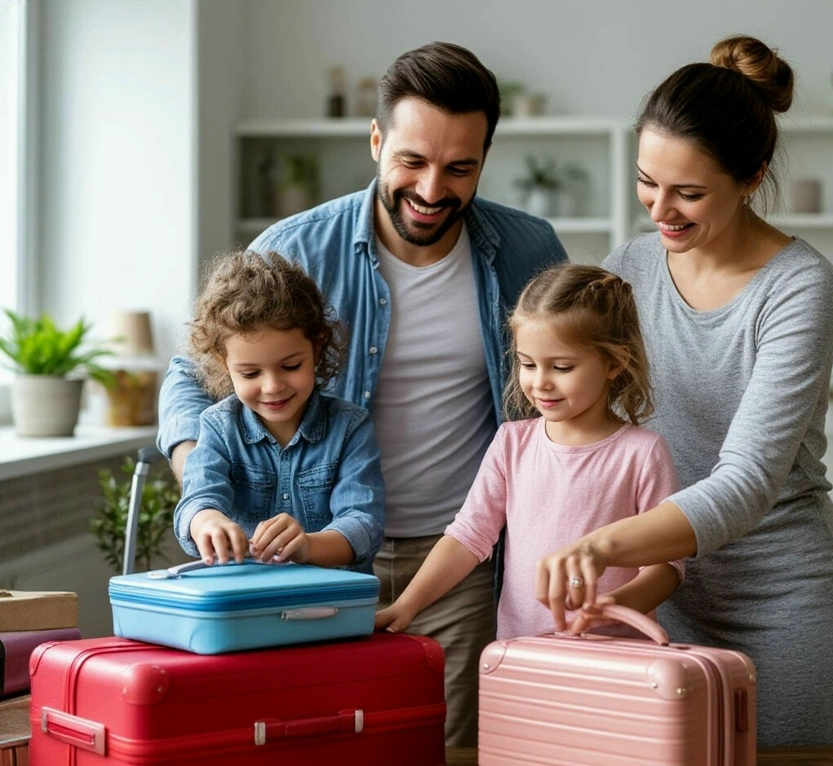
ПРОФИЛАКТИКА ИНФЕКЦИЙ: СОВЕТЫ ВЫЕЗЖАЮЩИМ ЗА РУБЕЖ
Профилактика инфекций при выезде за рубеж включает несколько ключевых направлений: вакцинацию, соблюдение правил гигиены и безопасности питания, защиту от насекомых, а также подготовку аптечки и информирование о возможных рисках.
Вакцинация
Перед поездкой необходимо:
Изучить эпидемиологическую обстановку в стране назначения. Информацию можно найти на сайтах Роспотребнадзора, Всемирной организации здравоохранения (ВОЗ), официальных сайтах посольств и консульств.
Проконсультироваться с врачом-инфекционистом или терапевтом. Врач составит программу вакцинации с учётом рисков для конкретного региона.
Проверить статус текущих прививок. Убедиться, что вы привиты согласно национальному календарю профилактических прививок. Если подошёл срок ревакцинации, сделать её до поездки.
Учесть требования страны въезда. Некоторые государства требуют международный сертификат о вакцинации против специфических болезней.
Важно Вакцинацию обычно проводят минимум за 10–14 дней до поездки, чтобы организм успел выработать иммунитет.
· У прививок есть противопоказания: беременность, острые заболевания или обострение хронических, аллергия, иммунодефицитные состояния.
· Информация о прививках и требованиях в странах может меняться — актуальные данные стоит уточнять в посольстве страны назначения или на официальных сайтах.
Соблюдение правил гигиены и безопасности питания
Мыть руки с мылом перед едой, после возвращения с улицы или из туалета, использовать антисептик для рук.
Пить только бутилированную или кипячёную воду. Избегать воды из-под крана, не употреблять напитки со льдом.
Тщательно мыть фрукты и овощи бутилированной водой и очищать от кожуры самостоятельно.
Избегать употребления сырых или недостаточно термически обработанных продуктов, особенно мяса, рыбы и морепродуктов.
Выбирать надёжные места питания, отдавать предпочтение ресторанам и кафе, соблюдающим санитарные нормы.
Не покупать еду у уличных торговцев.
Защита от насекомых
Использовать репелленты для обработки кожи и одежды, отпугивающие комаров, москитов и других насекомых.
Носить одежду, закрывающую тело, особенно в вечернее время.
Использовать москитные сетки в номере отеля.
Избегать контактов с дикими и бродячими животными, так как они могут быть переносчиками инфекций.
Дополнительные меры
Собрать аптечку путешественника.
Оформить медицинскую страховку.
При возвращении из путешествия и появлении симптомов инфекционного заболевания обратиться за медицинской помощью и обязательно сообщить врачу о факте пребывания за рубежом.

Статья подготовлена на основе материалов из сети интернет
Филиал ФБУЗ «ЦГиЭКО» в г. Мариинске

